**МИНИСТЕРСТВО НАУКИ И ВЫСШЕГО ОБРАЗОВАНИЯ РОССИЙСКОЙ ФЕДЕРАЦИИ**

Федеральное государственное бюджетное образовательное учреждение   
высшего образования

**«Сибирский государственный университет науки и технологий   
имени академика М.Ф. Решетнева»**

Институт информатики и телекоммуникаций

Кафедра информатики и вычислительной техники

**ОТЧЕТ ПО ЛАБОРАТОРНОЙ РАБОТЕ**

Проектирование человеко-машинного интерфейса

|  |
| --- |
| Построение динамического прототипа и сплит-тестирование |

Руководитель Р.Р. Кагиров

подпись, дата инициалы, фамилия

Обучающийся БПИ22-01, 221219001 К.Р. Баровский

номер группы, зачетной книжки подпись, дата инициалы, фамилия

Красноярск 2025 г.

**ЦЕЛЬ РАБОТЫ**

Изучить способы тестирования и оценки качества интерфейсов.

**ПОСТАНОВКА ЗАДАЧИ**

1. Реализовать два варианта (А и В) динамического прототипа (либо непосредственно интерфейса) приложения. Заложить два-три различия (к примеру, цвет, размер, расположение элементов)

2. Определить 2-3 сложных пользовательских операции (содержащих более 1 прецедента).

3. Сформировать тестовую группу из 4-6 человек. Попросить каждого участника выполнить каждую из операций п.2

4. Половине участников предоставить для выполнения вариант А, другой половине вариант В.

5. Свести результаты в таблицу, учитывать время выполнения (в секундах) и субъективное удобство выполнения (по 10-ти балльной шкале), учесть комментарии участников тестирования

6. Сделать вывод (использовать вариант А, вариант В, создать на их основе промежуточное решение)

**ХОД РАБОТЫ**

Для выполнения данного задания были разработаны два варианта динамического интерфейса:

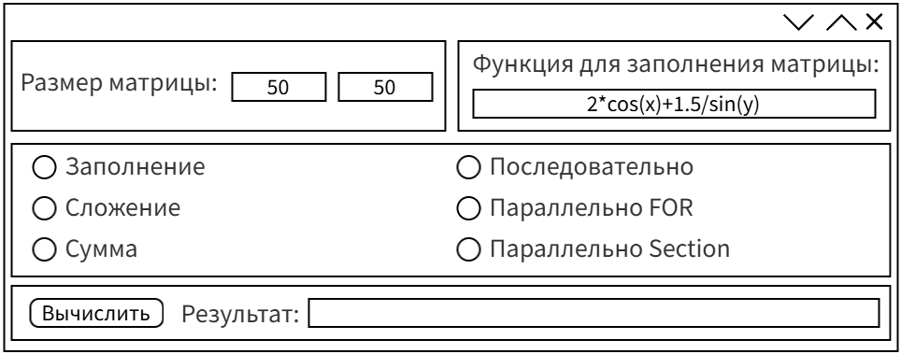

Рисунок 1 - интерфейс А

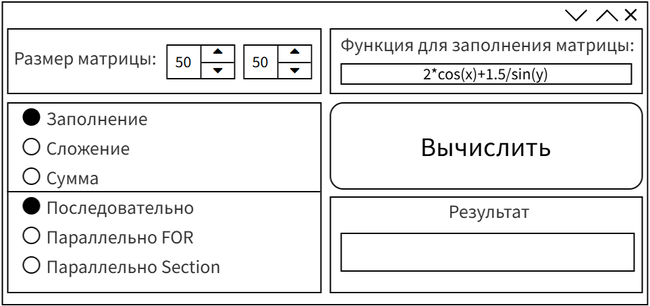

Рисунок 2 - интерфейс Б

Разница у этих интерфейсов состоит в расположении поля «результат» и кнопки вычислить, разных подходах для выбора размера матрицы, а также во втором интерфейсе разделены чертой типы функции и способы их выполнения и заранее выбраны по одному обязательному полю.

Были определены 2 сложных пользовательских операции:

1. Поменять размер матрицы, тип функции и способ ее выполнения;
2. Поменять размер и функцию заполнения матрицы.

Таблица 1 - результаты тестирования четырех участников

|  |  |  |  |
| --- | --- | --- | --- |
| Пользователь | Время (1) (с) | Время (2) (с) | Удобство |
| Пользователь А (1) | 6,5 | 5,9 | 8/10 |
| Пользователь Б (1) | 4,8 | 4,1 | 9/10 |
| Пользователь В (2) | 11,2 | 8,5 | 7/10 |
| Пользователь Г (2) | 9,9 | 9,8 | 9/10 |

В результате тестирования были учтены все комментарии и создан новый вариант интерфейса:

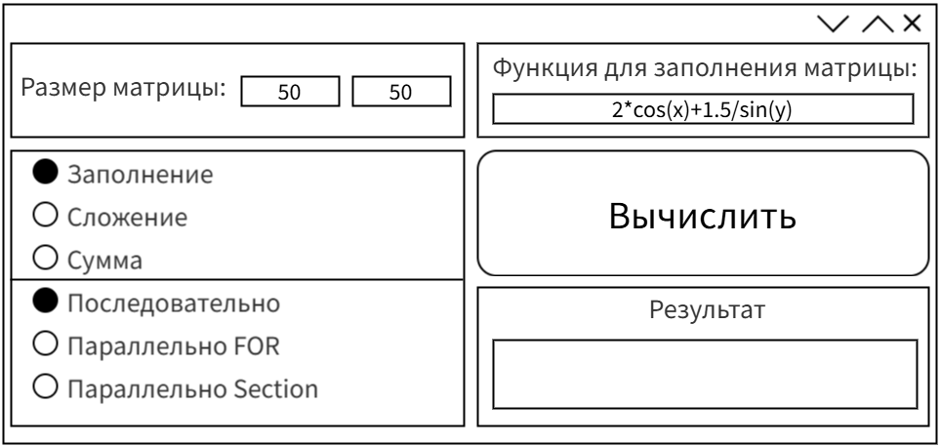

Рисунок 3 - итоговый вариант интерфейса с учетом комментариев тестировщиков

**ВЫВОДЫ**

По результатам тестирования были замечены некоторые неудобства как в первой, так и во второй версии интерфейса. Участники обратили внимание на то, что определение размера матрицы в полях со стрелками не требовало их наличия, а только мешало тем, что уменьшало поле для числа, от чего большие числа переставали помещаться в поле. Также было замечено, что во втором варианте поле результата было предпочтительнее потому, что было больше, и результат было видно нагляднее. Наличие заранее выделенных пунктов выбора типа и способа выполнения функции практически не внесли вклад в удобство использования. Участники отметили, что окраска приложения в разные цвета будет излишней из-за ненадобности и «потери эстетики минимализма».

Для создания интерфейса приложения использовался сайт mockflow.com.

Для реализации функционала и интерфейса приложения была использована программа Microsoft Visual Studio на языке C++.